Консультация для родителей «На прогулку в парк идем»
Подготовила: Авхадиева Г.И.
Ст.воспитатель МДОАУ № 79
Описание материала: Беседа и экскурсия посвящена проблеме сохранения окружающей среды, воспитанию чувства экологической ответственности. Данный материал будет полезен классным руководителям, преподавателям биологии, педагогам дополнительного образования, родителям, воспитателям.
Прогулка в зеленой зоне благоприятно действует на организм, повышает эмоциональный настрой.
Цель:
формирование представления о пользе прогулок на свежем воздухе.
Задачи:
- вызвать желание у детей и взрослых совершать прогулки на свежем воздухе;
- расширять кругозор родителей и детей.
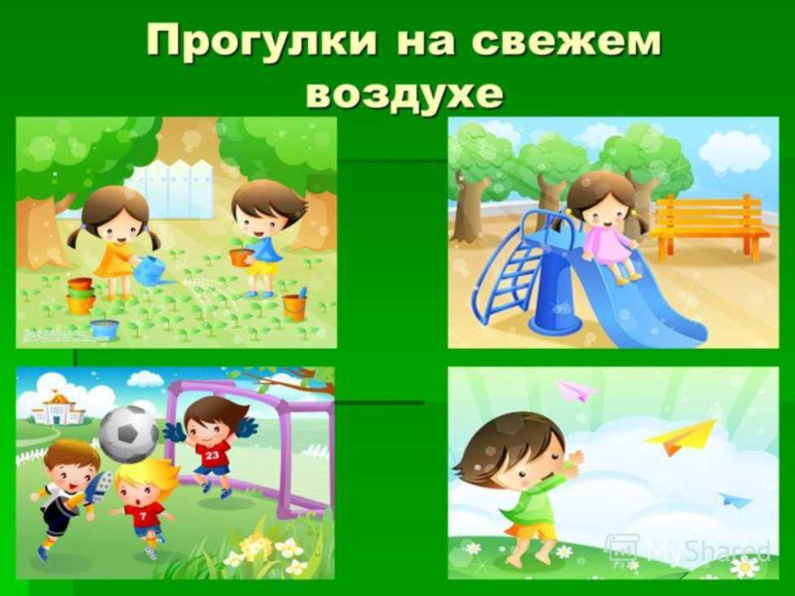

Воспитатель: Как приятно погулять летом на свежем воздухе. Насладиться красотой природы, благоуханием цветов. А вдвойне приятней, выйти и прогуляться всей группой, со своими друзьями и их родителями. Я очень рада, что вы уважаемые родители нашли время и решили с нами совершить прогулку. Но вот куда мы все пойдем, нам скажут наши дети, отгадав загадку.
В городе деревьев мало,
И гулять стремятся все,
Уходя на два квартала,
От проспектов и шоссе.
Тут прохладно средь аллей,
И зеленых тополей. (Сквер, парк) Дети отвечают.
Воспитатель: Конечно, же, мы идем в наш прекрасный и чудесный парк. Надеюсь, что от нашей прогулки у всех вас останутся только хорошие воспоминания, и все вы получите массу положительных эмоций. Родители и дети отвечают - рассуждают.
Воспитатель: В парк мы пойдем пешком, так что нам придется переходить дорогу. Предлагаю нашим ребятам вспомнить «Правила поведения на дороге».
Ответы детей.
- Переходить дорогу, нужно по переходному переходу.
- переходя дорогу, нужно, сначала посмотреть налево, а на разделительной полосе, посмотреть направо.
- Переходить дорогу можно на зеленый свет.
- Нельзя перебегать дорогу перед идущей машиной.
- Если есть подземный переход, то нужно переходить по нему.
- Нельзя играть рядом с проезжей частью.

Воспитатель: А как вы думаете, почему я выбрала для нашей прогулки именно наш парк?
Ответы.
Воспитатель: Конечно, потому, то там много красивых цветов, деревьев, огромная зеленая лужайка, пруд с чистой водой, ну и конечно, же там свежий воздух, который так необходим всем нам. Ребята и уважаемые родители, я надеюсь, вы все помните, правила поведения в общественном месте, и правила поведения на природе.
Ответы.
- Ходить надо по тропинкам и дорожкам.
- Не шуми.
- Не рви цветы.
- Не лови бабочек.
- Не разрушай муравейник.
- Не рви паутину.
- Не сбивай несъедобные грибы.
- Не разжигай костер.
- Не оставляй после себя мусор.
Воспитатель: Уважаемые родители! Вы знаете, что прогулки очень важны для ваших детей. На улице нужно проводить, как можно больше времени, а особенно в летний период, да еще и в хорошем месте. Гулять нужно и днем, и вечером, и зимой, и летом. Одеваться нужно по сезону.
Воспитатель: Ну что готовы, к путешествию, отправляемся.
Вот мы и пришли с вами в наш шикарный парк. Оглядитесь по сторонам. Красота!!! Вдохните поглубже воздух. Вы почувствовали, как пахнет в парке? Это благоухают цветы на клумбе. А какие цветы вы видите?
Ответы.
Воспитатель: Вы знаете, ведь красивые цветы, красивые клумбы улучшают и поднимают нам настроение. Так давайте и мы с вами порадуем цветы. Мы с вами в детском саду, а многие из вас дома подготовили стихи о цветах. Но я хочу, чтобы стихи вы прочитали только о тех цветах, которые вы видите в парке.
Ребенок: В нежный бархат все цветы,
Солнышком одеты,
Капли утренней росы,
Словно самоцветы,
На листочках их горят,
Радужно сверкая,
Изумрудный свой наряд,
Долго не теряя.
Сильный очень аромат,
Бархатцы имеют,
И на клумбах их наряд.
До зимы алеет.
Ребенок: С детства настурция, помнится мне,
Не на балкончике, не на окне,
Только лишь солнышко в небе встаёт, Снова настурция в грядке цветёт.
Солнышко медленно по небу ходит,
Глаз с него цветик мой алый не сводит.
Ребенок: Что за странные цветки,
Под названьем Ноготки?
Так похожи на ромашки -
Все в оранжевых рубашках,
Целый день они смеются.
Все Календулой зовутся.
Ребенок: Осени поздней прощальный костёр
В гроздьях рябин догорает,
А георгины в саду до сих пор
Пламенем ярким пылают.
Ребенок: Анютины глазки -
Цветочек из сказки,
В них - вера, надежда, любовь.
Анютины глазки -
Трехцветные краски,
Проснувшись,
Вас радуют вновь
Ребенок: Белая ромашка,
Лепестки - вразлёт,
Мчусь с тобой в ладони,
Словно вертолёт.
Лепестки - пропеллер,
Я чуть-чуть лечу.
Я ромашку маме,
Подарить хочу!
Воспитатель: Стихов много о цветах знаете, вот загадки отгадывать вы умеете? Загадки тоже о цветах, которые растут в парке.
- Красивые цветочки
Расцвели в саду,
Запестрели красками,
А осень на носу. (астры)
- Золотой и молодой,
За неделю стал седой,
А денечка через два,
Облысела голова.
Спрячу-ка в карманчик
Бывший ...(одуванчик)
- Посмотрите - у ограды,
Расцвела царица сада.
Не тюльпан и не мимоза,
А в шипах красотка ...(роза)
- Белая корзинка -
Золотое донце,
В ней лежит росинка,
И сверкает солнце.(ромашка)
Воспитатель: А давайте родителей послушаем. Уверена, они тоже знают лекарственные цветы и где их применить. Наверное, многие из них применяют настойки из цветов в домашнем хозяйстве, может расскажут какие - нибудь интересные рецепты.
Рассказы родителей.
- Родительница: Календула - ее применяют при ушибах, ожогах, фурункулах.
- Родительница: Мать- и - мачеха - применяют при ангине, дыхательных путей. Цветы липы добавляют в чай, отхаркивающее и бактерицидное средство.
- Родительница: Подорожник - прикладывают к ранам, оказывает противовоспалительное, ранозаживляющее действие.
Ромашка - антисептическое, потогонное, обезбаливающее действие. Отваром ромашки промывают волосы.
Воспитатель: Вы все молодцы,
Потрудились от души.
Предлагаю поиграть,
И цветы мне назвать.
Будем играть в игру, называем цветок, следующий игрок, называет цветок, на последнюю букву. Играют и взрослые, и дети.Например: астра, следующий игрок - называет на «А» астильба и т.д.
Игра: «Назови цветы».
Воспитатель: А сейчас играют детишки. Девочки называют цветы женского рода, например, она моя - роза, а мальчики мужского - например, он мой - василек.
Игру начинаем и цветы вспоминаем.
Воспитатель: Хорошо погуляли, в игры поиграли, надеюсь, воздухом вдоволь надышались. Ведь свежий воздух продлевают нам жизнь.
Воспитатель: Всем огромное спасибо, что погуляли. Надеюсь, вам понравилась прогулка. Почаще гуляйте на воздухе, наслаждайтесь красотой.

